*Design projektu:*

*20 lokalit po celé ČR (různě daleko od sebe - 3 lokality pár km od sebe v Brdech, pak i jedna v Beskydech...)*

*V každé lokalitě vytyčeno území 6 km2 v zapojeneém porostu (s dominancí smrhu), vyhledány silné stromy a na základě jejich hustot na každé lokalitě vybráno cca 10 ploch, tak aby pokrývali gradient počtu stromů od 0 do maxima na lokalitě. K nim vybrána jedna nejbližší rezevace (většinou stará bučina) pro porovnání (vzdálená od 6km2 území od 0,6 do cca 19 km).*

*Bylo provedeno sčítání ptáků (na každé ploše bodovkou do cca 50 m. a pro každý bod sebrány atributy o porostu do 100 m od bodu (počet listnatých silných stromů, počet všech silných stromů, celkový podíl listnáčů...).*

*Z ploch se vyřadily ty, kde byl příliš velký podíl listnáčů, aby se zachovala dominance smrku v ploše.*

*Analyzoval se vliv těchto proměnných na ptáky (celkový počet druhů, počet druhů generalistů a počet druhů specialistů)pouze na plochách s dominancí smrku (tedy bez rezervací). Použil jsem LMM (lineární trend u všech proměnných odpovídal) a ID lokality jako proměnnou s náhodným efektem (abych zohlednil různou vzdálenost lokalit od sebe a možnou vzájemnou podobnost těch bližších).*

*Použil jsem funkci stepAIC, jelikož jsem měl některé proměnné korelované a nevěděl jsem, kterou použít. Ve finálním výběru jsem měl 10 proměnných. Provedl jsem postupný i zpětný výběr proměnných abych měl jistotu, že finální model je správný.*

*Druhá část analýzy spočívala v rozdělení onoho gradientu počtu silných stromů na 4 kategorie (0,0<>1, 1<>3, 3<>max), tak aby každá kategorie byla rozumně zastoupena (ty kde nebylo nic byly početnější, těch kde bylo stromů hodně bylo naopak málo). A tyto plochy se porovnaly s rezervacemi. Zase pomocí LMM s ID jako faktorem s náhodným efektem (ID lokality společné pro plochy v hosp. lese i příslušnou rezervaci). Následně jsem zjistil rozdíly mezi kategoriemi pomocí Tukey porovnání.*

*U modelů jsem hodnotil korektnost pomocí shapiro testu normality residuálů a diagnostickými grafy.*

Otázky od oponenta (žluté podbarvení)

L211: linear mixed models are not appropriate to analyse count data (species richness), for which the Gaussian distribution is not correct. The authors should use generalised linear models with Poisson error distribution, and verify the assumptions of the distribution (in particular, potential overdispersion). Please also note that in this case, there is no assumption on the normality of the results.

*Znamenalo by to užití GLMM s Poisson (glmer knihovna lme4). S touto knihovnou jsem záměrně nepracoval (užil jsem lme z nlme), často jsem měl problém ,aby mi fungovala funkce stepAIC nebo vyvolávání výsledků diagnostických grafů apod.*

L231: same remark as above on the statistics  
The fact that the sampling points are not of the same surface area between production forests and reserves is never taken into account. The authors should consider the use of an offset to account for the differences in sampling effort.

*Rezervace byly vzdálené od ploch v produkčním lese od 0,6 až do 19 km. Do analýzy nebyla tato vzdálenost zahrnuta, ale plochy byly brány jako z jedné oblasti. Jako náhodný faktor byla brána pouze ID oblasti, která byla totožná pro danou rezervaci a porost. Vzdálenost jsem zanedbal.*

*Do modelu by tedy měl jako další náhodný efekt vstupovat vedle ID oblasti také vzdálenost studované lokalityv hospodářském lese od rezervace?*

“The authors should consider the use of an offset to account for the differences in sampling effort.”

*Zde nerozumím co tím bylo myšleno. Na všech plochách bylo úsilí stejné. Ptáci byli sčítáni stejnou metodou. V produkčním porostu byla prozkoumána určitá plocha a dle nálezů starých stromů vytýčeny plochy. Tyto plochy byly dle hustoty stromů do 100 m od bodů rozkategorizovány na 4 kategorie. Tyto 4 kategorie byly následně porovnány s rezervacemi, kde sice byly stromy měřeny také a jen do cca 56 m od bodu, avšak tyto údaje o výskytech stromů nebo jejich počtu nebyly do analýzy zahrnuty, pouze označení, že jde o rezervaci. Cílem bylo udělat si představu, jaký význam mají individuální stromy v hospodářském lese, pokud bychom tyto plochy srovnali s potenciání přirozenou vegetací (tedy bučinou, která je ponechána samovolnému vývoji - alespoň do určité míry).*

L272-292: it would be interesting to further comment the magnitude of the results (ie. How many species more in each category?).

*Lze to získat z modelu? Tedy z hodnoty Estimate u dané proměnné např.? Estimate pro kategorií 0<>1 a 0 je 1.2259, v kategorii 0<>1 je tedy v průměru o 1,2 druhu víc? Nevím, zda je to správné řešení?*

I would be curious about a comparison of the effects of the co-variables (e.g. scaled estimates), to see whether the effects of large trees is really more "important" than the other variables. This would replace estimate values in the Table 1.

*Toto nevím jak z modelu získat?*

L440-446: I also suspect an effect of sampling size here, but it is not very clear how this was assessed.

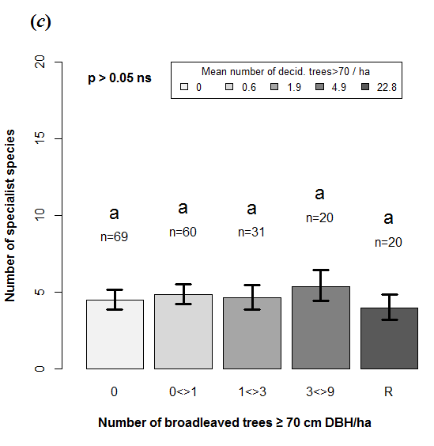

Mohl větší počet ploch v nižších kategoriích ovlivnit výsledky? Tedy, že byla vyšší šance na podchycení počtu druhů specialistů v kategoriích 0, 0<>1, 1<>3 ? A tím pádem podhodnocení ploch R? Proč by to bylo jen u specialistů?

Figure 2: Please mention if co-variables were averaged for this representation. Also, the curves extrapolate beyond the maximum number of broadleaved trees. Please stop at the maximum unless the representation is not correct.

Počítal jsem to pomocí knihovny effects. Tedy by to mělo být automaticky zprůměrováno? Lze nějak jednoduše upravit délku vykreslení křivky? Případně jak by to šlo u GLMM? Měl jsem často problém z modelu křivku vytáhnout.

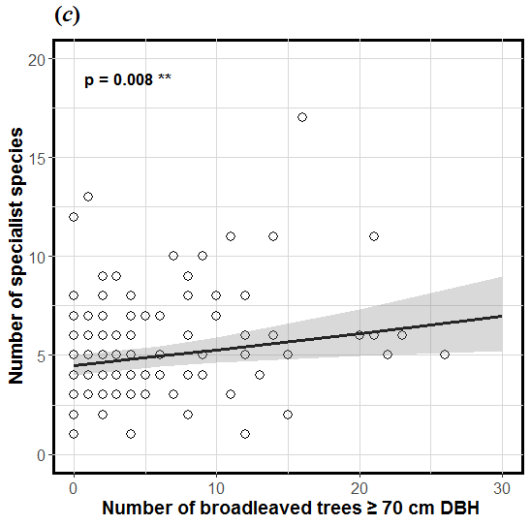

Figure 2: Relationship between number of live broadleaved trees ≥70 cm DBH within sampling plots (r =100 m) and total number of bird species (a), or number of generalist bird species (b), or specialist bird species (c) in spruce-dominated production forests (p value from LMM top left). The black line is the regression curve from the linear mixed effect model and the grey area indicates the 95 % confident interval.

Table 1: as mentioned, the estimates should be scaled to allow comparability and commented accordingly.

ddto

**Table 1:** Effect of selected stand features in spruce-dominated production forest on total number of bird species, number of generalist bird species, and number of specialist bird species (last-mentioned sqrt-transformed).

|  |  |  |  |  |  |
| --- | --- | --- | --- | --- | --- |
|  | Variable | Est. (SE) | t | P | Response |
| Total species richness | NumBroadlLT70DBH | 0.130 (0.035) | 3.685 | **<0.001** | + |
|  | Broadl_cover | 0.032 (0.012) | 2.614 | **0.010** | + |
|  | Age_SD | 0.015 (0.011) | 1.400 | 0.163 | + |
|  | ClearCutDist | -0.008 (0.002) | -3.223 | **0.002** | - |
|  |  |  |  |  |  |
| Generalist | NumBroadlLT70DBH | 0.110 (0.040) | 2.746 | **0.007** | + |
|  | H_Trees | 1.288 (0.565) | 2.281 | **0.024** | + |
|  | Broadl_cover | 0.033 (0.016) | 2.150 | **0.033** | + |
|  | ClearCutDist | -0.007 (0.003) | -2.538 | **0.012** | - |
|  |  |  |  |  |  |
| Specialist | NumLT70DBH | 0.017 (0.006) | 2.700 | **0.008** | + |
|  | H_Trees | -0.301 (0.097) | -3.104 | **0.002** | - |